SVEUČILIŠTE U ZAGREBU
FAKULTET ELEKTROTEHNIKE I RAČUNARSTVA

PROJEKT IZ PREDMETA BIOINFORMATIKA

Izgradnja binarnog stabla valića (eng. Wavelet tree) kao RRR strukture
Davor Nekić, 0036468971
Marin Nekić, 0036468992

Zagreb, siječanj 2016.

Sadržaj

1. Uvod 1
2. Implementacija 5
2.1 Klasa Wavelet Tree 5
2.2 Klasa RRRStruct 5
3. Analiza rezultata 7
3.1 Rezultati 7
3.2 Usporedba rezultata sa rezultatima drugog projekta 9
4. Zaključak 11
5. Literatura 12

Uvod

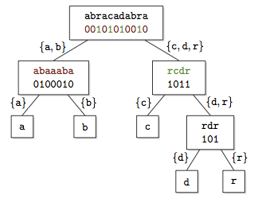
Slika 1. Stablo valića (eng. Wavelet tree)

Stablo valića je struktura koja se koristi za sažimanje većeg niza znakova. Ona se gradi kroz nekoliko koraka. Prvi korak je da se odredi alfabet ulaznog niza znakova te se polovica alfabeta kodira s 0, a druga polovica s 1. Poslije toga se grupiraju svi znakovi koji su kodirani s 0 i kreira se lijevo pod-stablo koje sadrži samo znakove koji su kodirani s 0. Isti postupak se radi sa znakovima koji su kodirani s 1. Ovi koraci se rekurzivno ponavljaju sve dok svako pod-stablo ne sadrži samo jedan ili dva znaka (to su tada listovi stabla).
Bit-vektor je tip podatka koji za svaki simbol određuje da li je kodiran s 0 ili 1. Bit-vektor se kreira za svaku granu stabla, kao i za korijenski čvor. Ovaj tip podatka je pogodan zato što troši samo 1 bit memorije po simbolu, za razliku od ostalih tipova podataka koji troše najmanje 1 bajt po simbolu.
Stablo valića je pogodno za provođenje operacija Rank(char, i) i Select(char, i). Operacija Rank(char, i) nad nekim bit-vektorom vraća broj pojavljivanja simbola char on nulte do i-te pozicije. Funkcionira tako da se nad korijenskim čvorom pozove ta operacija, rezultat te operacije se prosljeđuje operaciji Rank u jednom od pod-stabala ( u ovisnosti o znaku ) i tako sve do lista stabla. Rezultat operacije Rank u listu je traženi rezultat.

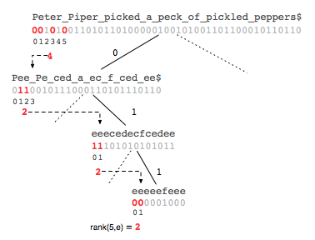
Slika 2. Operacija Rank nad stablom valića

Operacija Select(char, i) nad nekim bit-vektorom vraća poziciju simbola char u bit-vektoru koji se od nulte do te pozicije pojavio i puta. Funkcionira na sličan način kao i operacija Rank, ali kreće od lista čvora u kojem se nalazi traženi znak. Nad tim listom obavi operaciju Select i rezultat prosljeđuje operaciji Select u roditeljskom čvoru i tako dok ne dođe do korijenskog čvora.
Složenost obje operacije nad nekim ulaznim nizom duljine N je O(N). Kad se konstruira stablo valića za isti niz, složenost se smanjuje na O(log₂(N)). Kako bismo smanjili složenost ovih dviju operacija na O(1) uvodi se RRR struktura.
RRR struktura se koristi za sažimanje bit-vektora i pomoću nje se složenost Rank i Select operacije svodi na O(1). RRR je eng. Succint data structure, što znači da nije potrebna dekompresija kako bi mogli provoditi Rank i Select operacije. Kako bismo uspješno izgradili RRR strukturu, prvo je potrebno cijeli bit-vektor rastaviti na blokove i super blokove. Jedna od formula koja se koristi za izračunavanje duljine bloka je log₂(N)/2, dok je broj blokova u super bloku log₂(N).
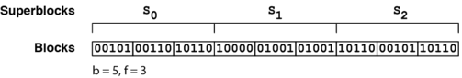
Slika 3. Podjela bit-vektora na blokova (duljina=b) i super blokove (duljina=f)

Nakon podjele bit-vektora na blokove i super blokove, pojedinačni blokovi se zamjenjuju parovima (C, O). C označava klasu, odnosno broj jedinica u bloku, dok O označava odmak, odnosno indeks permutacije bloka te klase. Sve permutacije su spremljene u jednu tablicu koja sadrži sve klase i njihove permutacije. Ta tablica se kreira prije nego što se počnu dodavati blokovi u RRR strukturu. Istu tablicu koriste sve RRR strukture iz istog čvora.
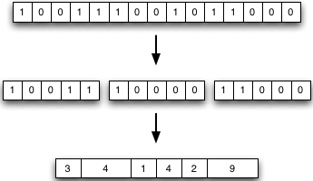
Slika 4. Pretvorba bit-vektora u RRR strukturu

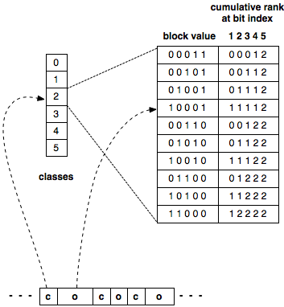
Slika 5. Tablica u kojoj se pohranjuju permutacije

Broj bitova za opis svih klasa je log₂(b) + 1 ( u primjeru gdje je b=5, potreba su 3 bita za pohranu klasa od 0 do 5 ) dok broj bitova za odmak varira od klase do klase te iznosi log₂(b povrh C), odnosno ovisi o broju permutacija.
Ovom metodom se postiže smanjenje složenosti, no ona je i dalje veća od O(1). Kako bi se postigla željena složenost, koriste se super blokovi. Oni grupiraju blokove u cjelinu te spremaju sumu klasa svih blokova i daju pokazivač na prvi blok sljedećeg super bloka.
Nakon kreiranja RRR strukture, računanje operacije Rank(i) izgleda ovako:
- Izračuna se indeks bloka i_{b}=i/b
- Izračuna se indeks super bloka i_{s}=i_{b}/f
- Kao početnu sumu postavimo sumu koja je zapisana u prethodnom super bloku
- Iteriramo po blokovima u super bloku dok ne dođemo do ciljanog bloka te pridodajemo klasu svakog bloka u sumu
- Kad dođemo do ciljanog bloka, pomoću vrijednosti C i O dohvaćamo ga iz tablice te računamo rank tog bloka za j= i mod b bitova.

Operacija Select(i) se sada računa ovako:
- Pronađe se zadnji super blok u kojem je pohranjena suma < i
- Postavi se trenutni rezultat na j*veličina super bloka (j je indeks dobivenog super bloka)
- Iteriramo po blokovima super bloka, dodajemo njihove klase ukupnoj sumi i dodajemo trenutnom rezultatu veličine blokova dok ne dođemo do bloka za koji vrijedi da je suma bloka + ukupna suma > i
- Taj blok dohvatimo iz tablice te na ukupnu sumu pridodamo jedinice ili nule iz tog bloka sve dok ukupna sume ne bude jednaka i.

Implementacija

Klasa Wavelet Tree

Stablo valića realizirano je kroz klasu wavelet_tree. Klasa se sastoji od dvije glavne metode za kreiranje stabla valića GetStringFromFile i CreateRRRFromBitVector. Osim ovih metoda, klasa sadrži i dvije metode Rank i Select koje koriste istoimene metode iz klase RRRStruct za obavljanje istoimenih operacija nad stablom valića.
Metoda GetStringFromFile prima za argument naziv datoteke koju čita znak po znak te prilikom čitanja konvertira svaki znak u bit-vektor. U sebi ima implementiranu pomoćnu metodu ConvertBitVectorToString koja se koristi samo prilikom ispisivanja bit-vektora od korijenskog čvora te lijeve i desne grane koji su kraći od 100 znakova.
Metoda CreateRRRFromBitVector se u konstruktoru poziva tri puta, za korijenski čvor te za lijevu i desnu granu. U njoj se prvo izračuna broj bitova po bloku i broj blokova u super bloku pomoću metode DefineStruct koja se također nalazi u klasi RRRStruct. Poslije toga se svaki bit-vektor pretvara u RRR pomoću dvostruke for petlje: prva ide blok po blok, a druga ide po pojedinom znaku u bloku.

Klasa RRRStruct

Svaki čvor stabla valića realiziran je pomoću RRR strukture. Nakon što se stvori objekt klase RRRStruct, potrebno je pozvati klasu DefineStruct. Klasa DefineStruct kao argument prima duljinu ulaznog genoma i računa broj bitova po bloku, broj blokova po superbloku i poziva metodu GetLookupTable iz klase RRRLookupTable koja stvara tablicu sa svim permutacijama nula i jedinica za niz dugačak kao broj bitova po bloku.
Metoda NewBlock kao argument prima novi blok ( u obliku bit-vektora ) koji se dodaje u RRR strukturu. Ona tom bloku računa klasu i odmak te ga sprema u RRR strukturu. Dodatno, ona vodi računa i o super blokovima te prilikom dodavanja svakog bloka povećava vrijednost super bloka i provjerava koliko se blokova već nalazi u super bloku. Ako je super blok popunjen, stvara se novi super blok.
Metode Rank i Select0/Select1 računaju operacije rank i select na način kako je objašnjeno u uvodnom dijelu. Koristi se još par pomoćnih metoda. Metoda NumberOfOnes kao argument prima blok i računa broj jedinica u tom bloku. Metoda ConvertIntToBitVector kao argument prima broj i pretvara ga u bit-vektor ( tj. pretvara ga u binarni oblik ). Metoda ConvertBitVectorToInt kao argument prima bit-vektor i pretvara ga u broj. Metoda PullBitVector kao argument prima blok ( u obliku RRR strukture ) i vraća njegov originalan oblik ( zapisan u tablici sa permutacijama ).

Analiza rezultata

Rezultati

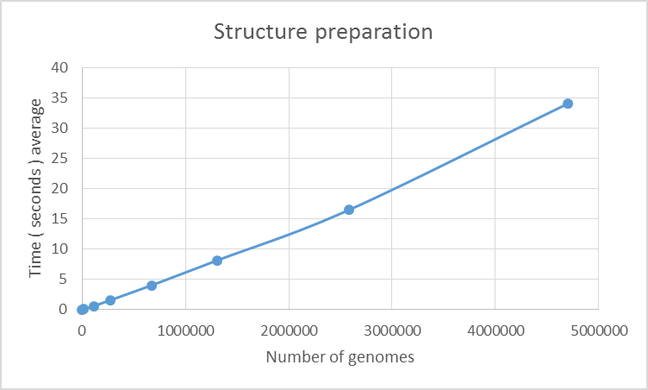
Slika 6. Vrijeme potrebno za izgradnju strukture

Vrijeme potrebno za izgradnju strukture raste linearno, što je i za očekivati. Rezultati su sporiji od očekivanja. Složenost izgradnje strukture je O(n).
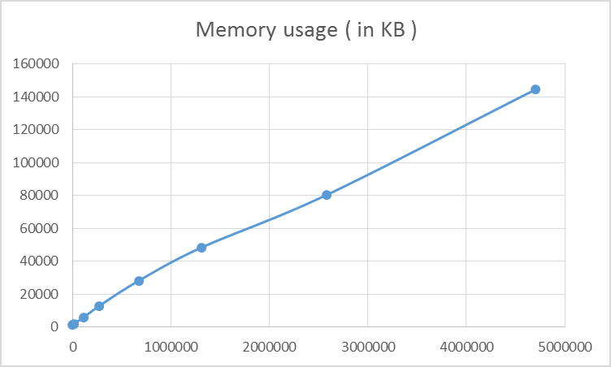
Slika 7. Zauzeće memorije

Zauzeće memorije je izračunato pomoću alata cgmemtime. Zauzeće raste relativno linearno, uz manja odstupanja. Iako je linearan rast za očekivati, zauzeće memorije je puno veće nego što se očekivalo.
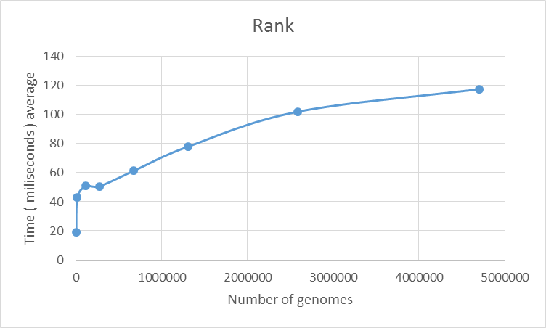
Slika 8. Vrijeme potrebno za obavljanje operacije rank
Vrijeme potrebno za obavljanje operacije rank raste po blagoj logaritamskoj krivulji uz određena odstupanja prilikom mjerenja vremena za manje datoteke. Za svaku datoteku je pokrenuto desetak testova gdje se tražio rank na otprilike srednjem znaku. U teoriji bi ova krivulja trebala naginjati ravnoj crti, ali je to u praksi nemoguće izvesti. Rank(A,2000000) mora proći kroz puno više super blokova nego Rank(A,50). Razlog odstupanjima je u tome što na mjerenje vremena utječu mnogi vanjski faktori ( što računalo radi u određenim trenucima ) i za precizan izračun vremena bi bilo potrebno obaviti stotine testova. Ostvarena složenost operacije rank je O(log₂n).
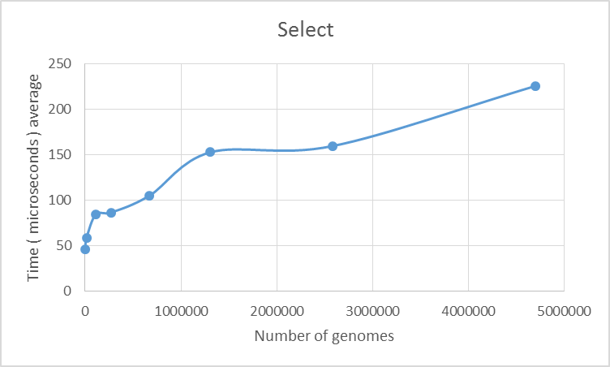

Slika 9. Vrijeme potrebno za obavljanje operacije select
Slična situacija vrijedi i za operaciju select. Operacija select je još dodatno nešto sporija zbog toga što je i nešto kompleksnija. Ostvarena složenost operacije select je također O(log₂n).

Usporedba rezultata sa rezultatima drugog projekta

Rezultati koji su navedeni u drugom projektu ( link na projekt se nalazi u literaturi ) su puno bolji, pogotovo što se tiče zauzeća memorije i vremena potrebnog za pripremu struktura. Rank i select operacije se za velike slučajeve ( ulazna datoteka sa 4 570 937 znakova ) izvode u 5 i 12 mikrosekundi. Osnovni razlog za to je korištenje binarnog pretraživanja po super blokovima koje je puno efikasnije i brže nego slijedno pretraživanje. Vrijeme potrebno za pripremu struktura kod velikih slučajeva ( datoteka sa 5 524 970 znakova ) je 2.4 sekunde, što je puno brže u odnosu na vrijeme ostvareno u ovoj implementaciji. Razlog u tako velikoj razlici između brzina je u tome što se u ovoj implementaciji RRR blok ostvario kao 2 bit-vektora ( jedan za klasu, jedan za odmak ), dok se u drugoj implementaciji RRR blok ostvario kao 2 int varijable ( 8 bitna int varijabla za klasu i 16 bitna int varijabla za odmak ). Pomoćne funkcije koje pretvaranju bit-vektor u broj i obrnuto traju od 2-10 mikrosekundi ( u ovisnosti o veličini broja ili bit-vektora ) i troše nešto memorije. Također, uspoređivanje dva bit vektora traje puno sporije ( više od jednog reda sporije ) nego uspoređivanje dvije int varijable. Sve to pridonosti sporosti u izgradnji RRR strukture, kao i većem utrošku memorije.

Zaključak

Na temelju analize rezultata možemo zaključiti kako su operacije rank i select relativno uspješno implementirane. Iako su te operacije u teoriji složenosti O(1), to je u praksi jako teško ostvariti. Brzina obavljanja tih operacija i za velike nizove je vrlo velika. Što se tiče vremena izgradnje RRR strukture i memorijskog zauzeća, rezultati nisu najbolji. Razlozi za to su navedeni u analizi rezultata. Bit-vektor je dobra struktura kada treba spremiti veliku količinu bitova nad kojima ne treba raditi velike promjene. Ako s njima treba nešto računati i/ili ih treba pretvarati u neki drugi oblik ( brojeve ), pokazali su se kao dosta spora struktura.

Literatura

- http://en.wikipedia.org/wiki/Wavelet_Tree, 23.12.2015.
- Alex Bove, Wavelet Trees – an Introduction, http://alexbowe.com/wavelet-trees/, 12.1.2016.
- Alex Bove, A Succint Rank/Select Indeks for Bit Vectors, http://alexbowe.com/rrr/, 12.1.2016.
- http://www.dcc.uchile.cl/~gnavarro/ps/cpm12.pdf, 23.12.2015.
- http://compbio.fmph.uniba.sk/vyuka/vvt/poznamky/p16.pdf, 10.1.2016.
- Boris Kanski, Branimir Pervan, Ivan Karlo Pintar, Luka Postružin, Nikola Kurdija, Vlado Huško, Izgradnja binarnog stabla valića ( eng. Wavelet tree ), kao RRR Strukture

